UNIVERSIDAD DE NARIÑO

Fortalecimiento de las Habilidades de Pensamiento

Observación

**Indicaciones**: Observe las siguientes imágenes y haga una descripción general de los elementos que componen dicha imagen; también, describa los colores y formas. Luego enumere y haga una lista de las distintas figuras que observa. Coloque un título a la pintura. Finalmente exponga, en conjunto: ¿Qué quiere expresar el autor con la pintura?

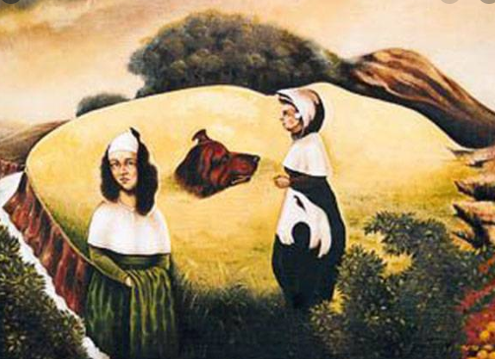PINTURA UNA

PINTURA DOS

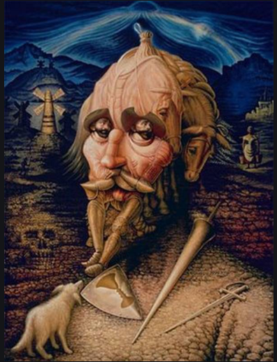

PINTURA 3

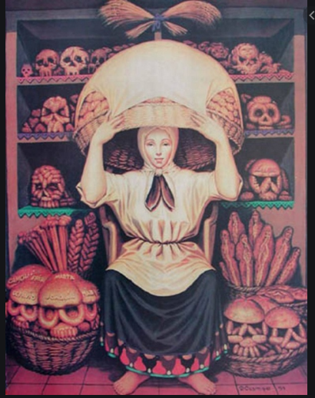

Pintura 4

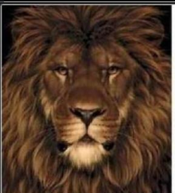

Pintura 5

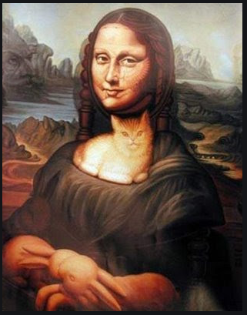

Pintura 6

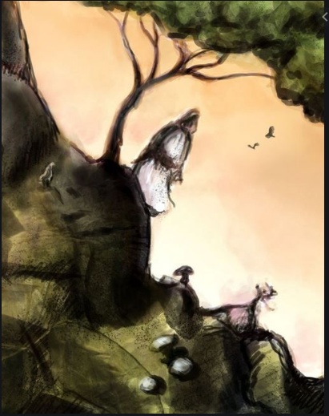

PINTURA 7

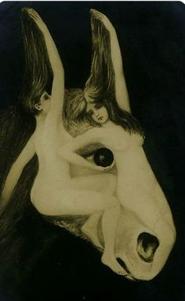

PIANTURA 8

